EPREUVE SPECIFIQUE - FILIERE TSI
MODELISATION
Durée : $3$ heures
N.B. : le candidat attachera la plus grande importance à la clarté, à la précision et à la concision de la rédaction. Si un candidat est amené à repérer ce qui peut lui sembler être une erreur d'énoncé, il le signalera sur sa copie et devra poursuivre sa composition en expliquant les raisons des initiatives qu'il a été amené à prendre.
Les calculatrices sont autorisées
Le sujet est composé de trois parties indépendantes.
Les sous-parties de chaque partie sont indépendantes.
Si besoin, le candidat pourra admettre le résultat d'une question et l'utiliser dans les questions suivantes.
Notations
- Dans tout le sujet, $i$ désignera un nombre complexe dont le carré vaut -1 .
- Les torseurs cinématique, cinétique et dynamique du mouvement du solide $S_{j}$ par rapport au solide $S_{i}$, exprimés en un point $A$, sont notés respectivement :
$$\left\{V_{S_{i}→S_{j}}\right\}=\left\{\begin{matrix}\vec{Ω_{j/i}} \\ \vec{V_{A,j/i}}\end{matrix}\right\}, \left\{C_{S_{i}→S_{j}}\right\}=\left\{\begin{matrix}\vec{Rc_{j/i}} \\ \vec{σ_{A,j/i}}\end{matrix}\right\} \text{ et } \left\{D_{S_{i}→S_{j}}\right\}=\left\{\begin{matrix}\vec{Rd_{j/i}} \\ \vec{δ_{A,j/i}}\end{matrix}\right\}.$$
Le torseur des actions mécaniques exercées par le solide $S_{i}$ sur le solide $S_{j}$, exprimé en $A$, dans la base orthonormée $\left(\vec{e_{x}},\vec{e_{y}},\vec{e_{z}}\right)$, est noté :
$$\left\{T_{S_{i}→S_{j}}\right\}= _{A}\left\{\begin{matrix}\vec{F_{i→j}} \\ \vec{M_{A,i→j}}\end{matrix}\right\}= _{A}\left\{\begin{matrix}X_{ij}\vec{e_{x}}+Y_{ij}\vec{e_{y}}+Z_{ij}\vec{e_{z}} \\ L_{ij}\vec{e_{x}}+M_{ij}\vec{e_{y}}+N_{ij}\vec{e_{z}}\end{matrix}\right\}.$$
Système de récupération d'énergie à partir des vibrations ambiantes
Ces dix dernières années ont vu l'émergence de nombreux systèmes générateurs d'électricité à partir des vibrations ambiantes. Cet intérêt pour la récupération d'énergie ambiante est intimement lié à la volonté de pouvoir mesurer, surveiller, traiter des données issues d'un environnement parfois hostile et de pouvoir les communiquer de manière totalement autonome. Lorsqu'un très grand nombre de capteurs sont dispersés dans un environnement, il est nécessaire qu'ils soient pourvus d'une alimentation d'une durée de vie la plus longue possible pour limiter la maintenance, qui est en outre impossible dans certaines conditions. La solution la plus communément adoptée est de venir puiser dans la source d'énergie mécanique, a priori infinie, induite par les vibrations de l'environnement immédiat du capteur. La conversion de l'énergie mécanique en énergie électrique est effectuée par un transducteur électromécanique. Plusieurs technologies existent mais les plus «classiques», permettant de convertir l'énergie des vibrations ambiantes, exploitent les conversions électromagnétiques, piézoélectriques ou électrostatiques. Ce sujet se focalise sur les transducteurs éléctromécaniques exploitant l'effet piézoélectrique.
Partie I. Modélisation du générateur piézoélectrique
Les transducteurs piézoélectriques exploitent l'effet piézoélectrique, découvert par Jacques et Pierre Curie en 1880. Cet effet traduit la propriété qu'ont certains matériaux non conducteurs de se polariser électriquement sous l'action d'une contrainte mécanique (effet direct) ou de se déformer sous l'application d'un champ électrique (effet inverse). L'effet piézoélectrique direct permet d'utiliser les matériaux piézoélectriques comme capteurs, puisque il est possible de récupérer de l'information sous la forme d'une tension sur la déformation de la structure mécanique. Au contraire, l'effet piézoélectrique inverse permet d'utiliser ces mêmes matériaux comme actionneurs, puisqu'à l'aide d'une tension il est possible de déformer ces matériaux et créer ainsi des actionneurs. Dans le cas de la conversion d'énergie mécanique en énergie électrique, l'effet piézoélectrique direct est généralement exploité en couplant une céramique PZT (Titano-Zirconate de Plomb) à une structure résonante qui lui impose une déformation. La structure mécanique élémentaire est, dans la majorité des cas, une poutre encastrée sur laquelle une ou plusieurs céramiques sont liées (figure 1).
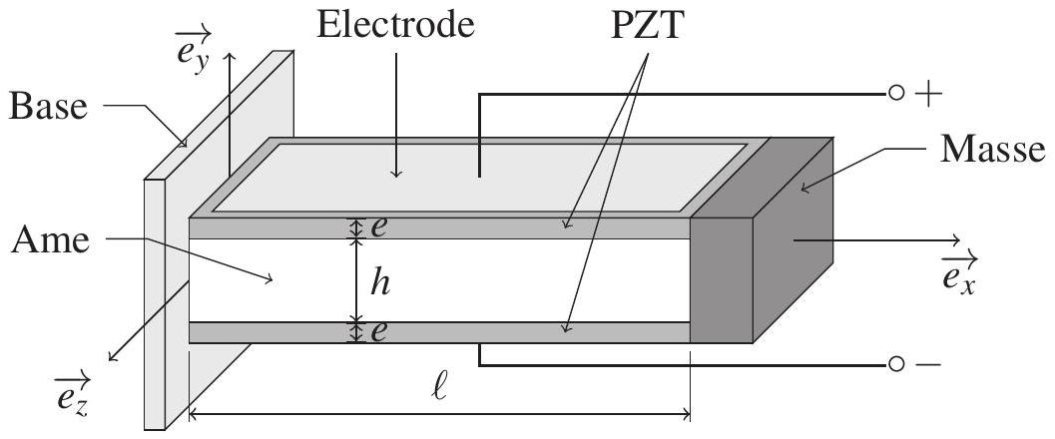
Figure 1 - Modèle du générateur résonant
Le plus souvent, la base du générateur est fixée sur une structure qui va être excitée par un système extérieur. La base peut, par exemple, être fixée sur le tablier d'un pont qui, lors du passage de véhicules, se met à vibrer puis revient progressivement à sa position initiale après le passage des véhicules. Ce type d'excitation induit une accélération de la base dans un référentiel terrestre supposé galiléen.
Objectif
Dans cette première partie du sujet, on cherche à montrer qu'une excitation extérieure, induisant une accélération de la base du générateur résonant dans un référentiel galiléen, se traduit par une déformation de la poutre constituée de l'âme et des électrodes.
A. Modèle d'excitation équivalent
On considère le modèle dynamique du générateur résonant décrit sur la figure 2. Avec ce modèle, on suppose que la base $S_{B}$ est en liaison glissière de direction $\vec{e_{y}}$ avec un solide fixe dans un référentiel galiléen noté $S_{R}$. On note $m_{B}$ la masse de la base et $\vec{Γ_{O,S_{B}/S_{R}}}=γ\vec{e_{y}}$ l'accélération du point $O$ de la base $S_{B}$ par rapport au repère $S_{R}$. La poutre $S_{P}$ - constituée de l'âme, des deux plaques de PZT et des électrodes - est liée rigidement à la base au niveau du point $O$ et on note
$$\left\{T_{S_{B}→S_{P}}\right\}=\left\{\begin{matrix}X_{BP}\vec{e_{x}}+Y_{BP}\vec{e_{y}}+Z_{BP}\vec{e_{z}} \\ L_{BP}\vec{e_{x}}+M_{BP}\vec{e_{y}}+N_{BP}\vec{e_{z}}\end{matrix}\right\},$$
le torseur des actions mécaniques transmissibles entre $S_{B}$ et $S_{P}$. A l'extrémité de la poutre est fixée rigidement une masse $m$ supposée ponctuelle au point $A$, tel que $\vec{OA}=ℓ\vec{e_{x}}$. La poutre $S_{P}$ est pour l'instant supposée indéformable car la différence de position verticale des points $O$ et $A$ est négligeable par rapport au déplacement du point $O$ dans le repère $S_{R}$. De plus, la masse de la poutre sera considérée comme négligeable par rapport à celles de la base et de la masse concentrée au point $A$. L'accélération de la pesanteur est notée $\vec{g}=−g\vec{e_{y}}$ avec $g=9,81 m⋅{ s}^{−2}$.
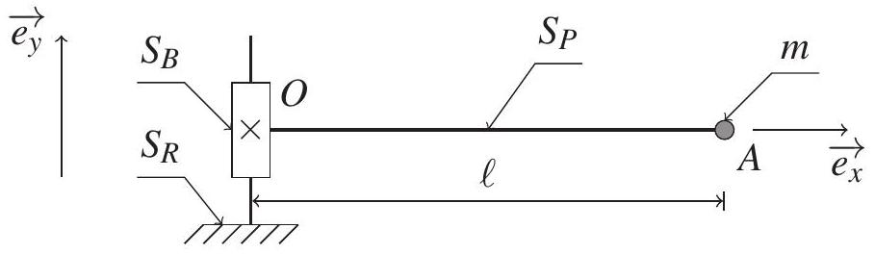
Figure 2 - Modèle dynamique du générateur résonant
On note $E=\left\{S_{p},m\right\}$ l'ensemble constitué de la poutre $S_{P}$ et de la masse ponctuelle $m$.
I.1. Effectuer le bilan des actions mécaniques extérieures exercées sur l'ensemble $E$.
I.2. Déterminer l'expression du torseur dynamique $\left\{D_{E/S_{R}}\right\}$ au point $O$.
I.3. Appliquer le principe fondamental de la dynamique à l'ensemble $E$ pour déterminer les actions mécaniques transmises par la liaison complète entre la base $S_{B}$ et la poutre $S_{P}$.
Dans ce qui suit, on veut montrer que du point de vue des actions mécaniques exercées sur la poutre $S_{P}$, le modèle dynamique décrit sur la figure 2 (ci-dessus) est équivalent au modèle poutre décrit sur la figure 3, ci-dessous. Dans ce modèle, la poutre $S_{P}$ est en liaison complète avec la base $S_{B}$ et un effort extérieur $\vec{F}=f\vec{e_{y}}$ est appliqué au niveau du point $A$.
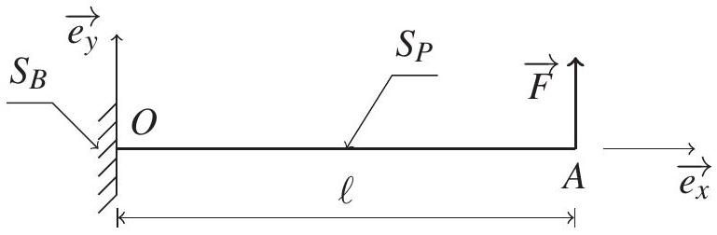
Figure 3 - Modèle poutre équivalent
I.4. Appliquer le principe fondamental de la statique à la poutre $S_{P}$, puis déterminer les actions mécaniques transmises par la liaison complète entre la base $S_{B}$ et la poutre $S_{P}$.
I.5. Montrer qu'il est possible d'imposer un effort $\vec{F}$ tel que ce modèle soit équivalent, du point de vue de la poutre, au modèle dynamique de la figure 2 . En déduire l'expression de l'amplitude de la force $f$ en fonction de $m,γ$ et $g$.
Ainsi, lorsque la base du générateur résonant est excitée et acquiert une certaine quantité d'accélération, tout se passe du point de vue de la poutre comme si un effort extérieur d'excitation était appliqué à son extrémité libre où est fixée la masse. C'est ce modèle d'excitation que nous retiendrons pour la suite.
B. Déformation et raideur équivalente de la poutre
De façon pratique, ce sont les vibrations de la poutre qui induisent une déformation du matériau piézoélectrique, créant ainsi sa polarisation. Les fréquences d'excitation étant généralement faibles, l'emploi d'un modèle poutre quasi-statique (comme celui déterminé dans la sous-partie A) permet généralement d'obtenir une approximation correcte de son comportement déformable réel. On restreindra volontairement notre étude des déformations de la poutre à la quantification de la raideur équivalente en flexion $k$. Elle est définie comme étant le quotient de l'amplitude $f$ de l'effort d'excitation $\vec{F}=f\vec{e_{y}}$ appliqué au point $A$ par le déplacement du point $A$ par rapport au point $O$ dans la direction $\vec{e_{y}}$ appelé la flèche et noté $v(ℓ)$, soit
$$k=\left|\frac{f}{v(ℓ)}\right|.$$
Pour déterminer cette raideur, nous considérerons un modèle poutre schématisé sur la figure 4 .
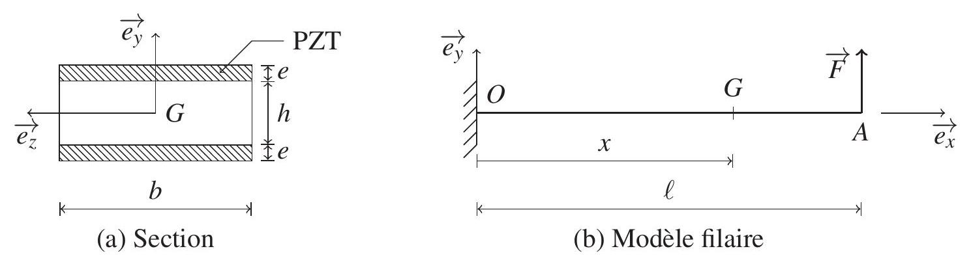
Figures 4 - Modèle poutre
La poutre est supposée en liaison complète avec la base au point $O$ et un effort extérieur $\vec{F}=f\vec{e_{y}}$ est appliqué au point $A$. Ses caractéristiques géométriques sont : $ℓ=200 mm,b=30 mm,h=2 mm$ et $e=1 mm$. On note $E_{a}=210GPa$, le module de Young de l'âme de la poutre et $E_{p}=70GPa$, celui de la céramique PZT. Soit $G$ le point de la fibre neutre de la poutre tel que $\vec{OG}=x\vec{e_{x}}$ avec $x∈[0,ℓ]$. Les moments quadratiques de la section de l'âme de la poutre et des sections des deux lames de PZT par rapport à l'axe dirigé par le vecteur $\vec{e_{z}}$ et passant par $G$ sont respectivement notées $I_{Gza}$ et $I_{Gzp}$ et définies par
$$I_{Gza}=\frac{bh^{3}}{12} \text{ et } I_{Gzp}=\frac{b\left[(h+2e)^{3}−h^{3}\right]}{12}.$$
On note $EI_{Gz}=E_{a}I_{Gza}+E_{p}I_{Gzp}$, la quantité traduisant le comportement mécanique homogénéisé de la section.
I.6. Déterminer le torseur de cohésion (ou des efforts intérieurs) au point $G$. En déduire l'expression du moment de flexion $M_{fz}$ suivant $\vec{e_{z}}$ en fonction de $x,ℓ$ et $f$.
I.7. Déterminer l'expression de la déformée $v$ en fonction de $x,ℓ,f$ et $EI_{Gz}$ à partir de l'équation
$$EI_{Gz}\frac{{ d}^{2}v}{ dx^{2}}(x)=M_{fz}(x)$$
et des conditions aux limites $v(0)$ et $\frac{dv}{ dx}(0)$ qui seront à préciser.
I.8. En déduire l'expression de la raideur en flexion de la poutre $k$ en fonction de la caractéristique homogénéisée $EI_{Gz}$ et de $ℓ$. Faire l'application numérique.
Remarque : dans toute la suite du sujet, $k$ désignera la raideur de la poutre.
Partie II. Modélisation mécanique simplifiée du générateur piézoélectrique
La récupération de l'énergie issue des vibrations des structures mécaniques est basée sur l'utilisation de systèmes inertiels qui entrent en résonance avec leurs sources d'excitation. Ces générateurs résonants exploitent le même principe de génération d'énergie à partir des vibrations ambiantes que les accéléromètres dits inertiels. Ils sont classiquement modélisés par un système masse-ressort-amortisseur (figures 5). Cette partie du sujet se focalise sur la quantification de l'efficacité du générateur piézoélectrique dans les cas d'une excitation finie et d'une excitation harmonique.
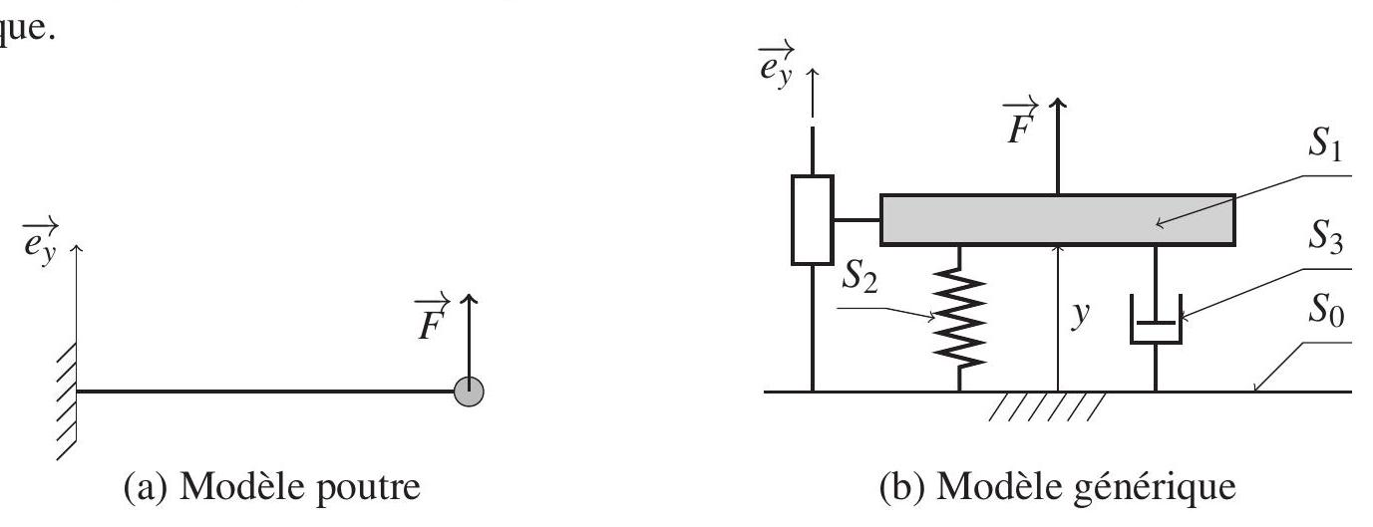
Figures 5 - Modèle poutre (a) et modèle générique (b) d'un accéléromètre
Le modèle générique d'un accéléromètre est constitué d'une masse $m>0\left(S_{1}\right)$, mobile par rapport à un référentiel fixe, supposé galiléen $S_{0}$. La position de la masse mobile par rapport à la base est repérée par la coordonnée $y∈R^{+}$, égale à $y_{0}$ lorsque le système est au repos. La masse $S_{1}$ est reliée à la base $S_{0}$ par un ressort $S_{2}$, de raideur $k>0$. On modélise les frottements visqueux et la perte d'énergie mécanique due à la conversion en énergie électrique par un amortisseur $S_{3}$. Ainsi, il est possible de dissocier le coefficient d'amortissement $μ$ en une partie mécanique $μ_{m}>0$ et une partie électrique $μ_{e}>0$, de sorte que $μ=μ_{m}+μ_{e}$. L'accélération de la pesanteur est notée $\vec{g}=−g\vec{e_{y}}$ avec $g=9,81 m⋅{ s}^{−2}$.
On suppose que le générateur est excité par une sollicitation de la forme
$$\vec{F}(t)=f(t)\vec{e_{y}},$$
où $f:[0,+∞[→R$ est la fonction qui donne l'amplitude de l'effort d'excitation (en Newton) en fonction du temps. Avec ce modèle découplant les effets d'amortissement, l'équation différentielle traduisant le mouvement de la masse ( $S_{1}$ ) par rapport à la base ( $S_{0}$ ) s'écrit
$$m\overset{¨}{u}(t)+μ\overset{˙}{u}(t)+ku(t)=f(t),$$
où $u=y−y_{0}$. On rappelle que $\overset{˙}{u}$ et $\overset{¨}{u}$ désignent respectivement la dérivée et la dérivée seconde de $u$ par rapport au temps.
Objectifs
Dans cette partie, on cherche à déterminer l'efficacité d'un générateur piézoélectrique en fonction des paramètres du modèle générique et la masse à appliquer à l'extrémité libre de la poutre telle que la puissance générée soit maximale.
A. Efficacité du générateur soumis à une excitation finie
Selon les structures sur lesquelles ils sont placés, les générateurs piézoélectriques ne sont pas systématiquement excités et peuvent être au repos. Le cas typique étant un pont sur lequel passent des véhicules pendant un certain temps, avant une période de répit de durée supérieure à celle nécessaire au retour au repos. Ce type d'excitation est appelé excitation finie et on se propose dans cette partie du sujet de déterminer l'efficacité d'un générateur piézoélectrique soumis à ce type d'excitation.
On suppose dans cette partie que $f$ est une fonction continue et qu'il existe un instant $τ$ tel que pour tout $t⩾τ$, on a $f(t)=0$. On suppose de plus, qu'à l'instant initial, $u(0)=u_{0}∈R$ et $\overset{˙}{u}(0)={\overset{˙}{u}}_{0}∈R$. Enfin, on considérera dans cette section que $\frac{μ}{2m}<\sqrt{\frac{k}{m}}$.
II.1. Montrer que l'équation différentielle (1) admet une unique solution $u$ sur [ $0,+∞$ [ et qu'il est possible d'écrire $u(t)$ pour $t⩾τ$ sous la forme
$$u(t)=e^{−αt}\left(λ_{1}cos⁡(βt)+λ_{2}sin⁡(βt)\right)$$
où $α,β,λ_{1}$ et $λ_{2}$ sont des constantes. Exprimer $α$ et $β$ en fonction de $μ,k$ et $m$. On ne cherchera pas à calculer $λ_{1}$ et $λ_{2}$.
On note $E_{0}$ l'énergie mécanique initiale du générateur. Elle est définie par la somme de l'énergie cinétique de la masse et de l'énergie potentielle incluant l'énergie potentielle élastique du ressort et l'énergie potentielle de pesanteur, soit
$$E_{0}=\frac{1}{2}m{\overset{˙}{u}}_{0}^{2}+\frac{1}{2}ku_{0}^{2}.$$
L'énergie mécanique fournie au générateur correspond au travail induit par la force d'excitation. Son expression est donnée par
$$E_{m}=\int_{0}^{+∞}{ }f(t)\overset{˙}{u}(t)dt$$
On fait l'hypothèse que l'énergie électrique effectivement produite par le générateur correspond à celle dissipée dans «l'amortisseur électrique ». Son expression est donnée par
$$E_{e}=\int_{0}^{+∞}{ }μ_{e}(\overset{˙}{u}(t))^{2} dt$$
II.2. Justifier que les intégrales $E_{m}$ et $E_{e}$ sont bien définies.
II.3. Montrer que $u(t)$ et $\overset{˙}{u}(t)$ tendent vers 0 lorsque $t$ tend vers $+∞$.
L'efficacité du générateur peut être définie comme étant le quotient de l'énergie électrique effectivement récupérée par l'énergie mécanique totale disponible, soit
$$E_{ff}=\frac{E_{e}}{E_{0}+E_{m}}.$$
II.4. En utilisant l'équation différentielle (1), exprimer $E_{m}$ en fonction de $E_{e},E_{0},μ$ et $μ_{e}$. En déduire l'efficacité du générateur.
B. Efficacité du générateur soumis à une excitation harmonique
Partant du principe que toute fonction continue peut être décomposée en une «somme» de fonctions sinusoïdales et comme l'équation différentielle (1) est linéaire, on se restreint dans cette sous-partie à l'étude de la réponse du générateur à une excitation harmonique définie comme une fonction sinusoïdale de la forme
$$f(t)=f_{0}sin⁡(ωt),$$
où $f_{0}>0$ est l'amplitude de l'effort d'excitation (en N ) et $ω>0$ la pulsation des vibrations forcées (en $rad⋅s^{−1}$ ). Comme pour tout système excité par une sollicitation harmonique, on ne s'intéresse qu'au comportement du générateur en régime permanent. On considère ainsi $E$ l'espace vectoriel des fonctions définies sur $R$ à valeurs dans $R$ continues et $T$-périodiques, avec $T=\frac{2π}{ω}$. Pour toutes fonctions $v$ et $w$ de $E$, on pose
$$⟨v,w⟩=\frac{1}{T}\int_{0}^{T}{ }v(t)w(t)dt$$
II.5. Montrer que $⟨⋅,⋅⟩$ définit un produit scalaire sur $E$.
II.6. Soient $V,W$ et $ψ$ trois réels. On suppose que, pour tout réel $t$, on a $v(t)=Vsin⁡(ωt)$ et $w(t)=Wcos⁡(ωt+ψ)$. Montrer que
$$⟨v,w⟩=\frac{−VW}{2}sin⁡ψ \text{ et } ⟨w,w⟩=\frac{W^{2}}{2}.$$
Au lieu de quantifier l'énergie mécanique fournie au générateur et l'énergie électrique produite sur une durée infinie, on se limitera à l'expression des puissances moyennes sur une période, telles que
$$P_{m}=⟨f,\overset{˙}{u}⟩ \text{ et } P_{e}=μ_{e}⟨\overset{˙}{u},\overset{˙}{u}⟩,$$
où $P_{m}$ désigne la puissance mécanique moyenne fournie au générateur et $P_{e}$ la puissance électrique moyenne effectivement récupérée.
Enfin, on considère une solution particulière de l'équation différentielle (1), correspondant au régime permanent, de la forme
$$u:t↦Asin⁡(ωt+φ),$$
où $A>0$ et $φ$ sont deux constantes réelles.
II.7. En supposant les conditions initiales nulles, donner l'expression de la fonction de transfert $H:p↦\frac{U(p)}{F(p)}$ où $F$ et $U$ sont respectivement les transformées de Laplace des fonctions $f$ et u. On notera $p∈C$ la variable de Laplace.
II.8. Déterminer une expression de $A,sin⁡(φ)$ et $cos⁡(φ)$ en fonction de $k,μ,m,f_{0}$ et $ω$.
Sur une période, l'efficacité $E_{ff}$ de la conversion d'énergie mécanique en énergie électrique peut être définie comme le quotient de la puissance électrique moyenne effectivement récupérée $P_{e}$ par la puissance mécanique moyenne fournie au générateur $P_{m}$.
II.9. Exprimer $P_{e}$ et $P_{m}$ en fonction de $f_{0},A,ω,φ$ et $μ_{e}$.
II.10. En déduire que l'efficacité $E_{ff}$ de ce système de conversion d'énergie vaut :
$$E_{ff}=\frac{μ_{e}}{μ}.$$
Comparer ce résultat à celui obtenu à la question II.4, et conclure quant à l'efficacité du générateur selon le type d'excitation.
Si l'efficacité du générateur ne dépend que de «l'amortissement électrique» $μ_{e}$, la puissance électrique moyenne effectivement récupérée est une fonction des caractéristiques mécaniques du générateur ( $k,μ_{m}$ et $m$ ) et de la pulsation d'excitation $ω$.
II.11. Montrer que $P_{e}$ est maximale pour la pulsation d'excitation $ω=\sqrt{\frac{k}{m}}$. En déduire la masse $m$ à appliquer à l'extrémité de la poutre pour optimiser la conversion d'énergie pour une pulsation d'excitation $ω=100πrad⋅s^{−1}$ et une raideur $k=5000 N⋅{ m}^{−1}$.
II.12. Pour une incertitude relative élargie à un intervalle de confiance de $95\%$ portant sur la pulsation d'excitation $ω$, égale à $5\%$, déterminer l'incertitude relative élargie à un intervalle de confiance de $95\%$ portant sur la masse $m$, notée $\frac{U(m)}{m}$. Faire l'application numérique.
L'intérêt de ce modèle est de pouvoir calculer simplement l'efficacité d'un générateur piézoélectrique à partir de «l'amortissement électrique» $μ_{e}$. Seulement, il présente l'inconvénient de dissimuler toute la partie électrique dans cette simple constante. Pour décrire de façon plus raisonnable le comportement d'un générateur piézoélectrique, il est nécessaire d'enrichir ce modèle avec un comportement électromécanique couplé.
Partie III. Modélisation électromécanique couplée du générateur piézoélectrique
Un générateur piézoélectrique peut être modélisé électriquement comme une source de courant proportionnel à la vitesse de vibration. En pratique, la puissance fournie par le transducteur doit être convertie par un circuit d'extraction généralement composé d'un redresseur puis d'un convertisseur statique. Pour simplifier la modélisation, l'effet du redresseur est ici négligé et une simple résistance de charge $R$ est considérée de sorte que la puissance récupérée soit calculée comme la puissance dissipée dans la résistance.
Le montage équivalent d'un générateur piézoélectrique est donné figure 6, page 9. Ce modèle comprend en plus du modèle précédent (figures 5) un élément piézoélectrique $S_{4}$. Si la raideur $k$ du ressort $S_{2}$ correspond toujours à la raideur équivalente en flexion du système, dans ce modèle le coefficient d'amortissement $μ$ de l'amortisseur $S_{3}$ (noté $μ_{m}$ dans la partie précédente) ne dépend plus que des frottements visqueux. La partie électrique de ce modèle est caractérisée par la tension $v$ entre les deux électrodes fixées sur les céramiques PZT et la capacité $C$ de l'élément piézoélectrique.
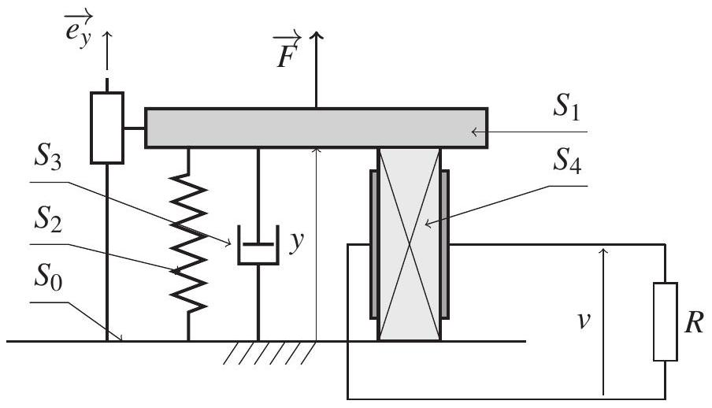
Figure 6 - Modèle d'un générateur piézoélectrique
Le comportement électromécanique linéarisé - autour du point de fonctionnement étudié - du générateur piézoélectrique est décrit par le système d'équations couplées suivant :
$$\left\{\begin{matrix}m\overset{¨}{u}(t)+μ\overset{˙}{u}(t)+ku(t)+θv(t)=f(t) \\ θ\overset{˙}{u}(t)−C\overset{˙}{v}(t)−\frac{1}{R}v(t)=0,\end{matrix}\right.$$
où $θ$ est le cœefficient de couplage électromécanique (en $N⋅V^{−1}$ ). Comme dans le modèle précédent (figures 5), on a noté $u=y−y_{0}$ avec $y_{0}$ la position au repos de la masse mobile $S_{1}$ par rapport à $S_{0}$.
Comme le suggèrent les résultats de la partie II, obtenus avec le modèle mécanique simplifié, l'efficacité d'un générateur piézoélectrique ne dépend manifestement pas du type de sollicitation auquel il est soumis mais dépend simplement des coefficients d'amortissement électrique et mécanique.
Objectif
Dans cette partie, on cherche à déterminer le ceefficient d'amortissement électrique $μ_{e}$ du modèle simplifié en fonction des caractéristiques électromécaniques du générateur.
Comme l'efficacité ne dépend pas du type de sollicitation, nous restreignons volontairement l'étude au cas simple d'une réponse libre du générateur initialement déformé. L'efficacité du générateur correspondra alors au quotient de l'énergie effectivement récupérée par l'énergie mécanique initialement apportée pour déformer la poutre.
Pour ce faire, nous aborderons successivement :
- la ré-écriture du système différentiel sous forme matricielle;
- la résolution du système différentiel homogène;
- le calcul de l'efficacité du générateur.
A. Changement de variable
Considérons pour commencer le système différentiel linéaire homogène suivant :
$$\left\{\begin{matrix}m\overset{¨}{u}(t)+μ\overset{˙}{u}(t)+ku(t)+θv(t)=0 \\ θ\overset{˙}{u}(t)−C\overset{˙}{v}(t)−\frac{1}{R}v(t)=0.\end{matrix}\right.$$
Pour tous entiers $n,p⩾1,M_{n,p}(K)$ désignera l'ensemble des matrices à $n$ lignes et $p$ colonnes à coefficients dans $K$, avec $K=R$ ou $K=C$.
On pose alors, pour tout $t⩾0,X(t)=\left(\begin{matrix}u(t) \\ v(t) \\ \overset{˙}{u}(t)\end{matrix}\right)$.
Le système (3) peut alors s'écrire $\overset{˙}{X}(t)=LX(t)$, avec
$$L=\left(\begin{matrix}0 & 0 & 1 \\ 0 & \frac{−1}{RC} & \frac{θ}{C} \\ \frac{−k}{m} & \frac{−θ}{m} & \frac{−μ}{m}\end{matrix}\right).$$
Pour résoudre plus simplement cette équation différentielle, nous allons introduire deux nouveaux paramètres $α>0$ (homogène à un temps, en s) et $β>0$ (sans unité), puis effectuer un changement de variable. En fonction des valeurs des paramètres du problème $R,C,μ,k$ et $θ$, nous allons ainsi pouvoir choisir des valeurs pour $α$ et $β$, afin d'obtenir une matrice à coefficients entiers.
On pose, pour tout $s⩾0,Y(s)=\left(\begin{matrix}\frac{1}{β}u(αs) \\ v(αs) \\ \frac{α}{β}\overset{˙}{u}(αs)\end{matrix}\right)$. On a alors $Y(s)=KX(αs)$, avec $K=\left(\begin{matrix}\frac{1}{β} & 0 & 0 \\ 0 & 1 & 0 \\ 0 & 0 & \frac{α}{β}\end{matrix}\right)$. III.1. Exprimer $\frac{dY}{ ds}(s)$ en fonction de $α,K$ et $\overset{˙}{X}(αs)$. En déduire que $X$ est solution de l'équation $\overset{˙}{X}(t)=LX(t)$ si, et seulement si, $Y$ est solution de l'équation différentielle $\frac{dY}{ ds}(s)=MY(s)$, où $M∈M_{3}(R)$ est une matrice que l'on explicitera en fonction de $α,L$ et $K$.
B. Réduction de la matrice $M$
Pour la suite de la résolution du système d'équations couplées (2), nous allons considérer les valeurs des paramètres du modèle données ci-dessous.
Paramètre | Valeur | Unité
$$m$$ | $$9,00⋅{10}^{−2}$$ | kg
$$k$$ | 57,6 | $$N⋅{ m}^{−1}$$
$$μ$$ | 1,44 | $$N⋅ s⋅{ m}^{−1}$$
$$R$$ | $$5,00⋅{10}^{4}$$ | $$Ω$$
$$C$$ | $$6,25⋅{10}^{−7}$$ | F
$$θ$$ | $$6,00⋅{10}^{−3}$$ | $$N⋅{ V}^{−1}$$

On pose alors $α=1,25⋅{10}^{−1}$ s et $β=1,04⋅{10}^{−4}$ (sans unité). On obtient ainsi la matrice $M$ à coefficients entiers suivante :
$$M=\left(\begin{matrix}0 & 0 & 1 \\ 0 & −4 & 1 \\ −10 & −10 & −2\end{matrix}\right).$$
III.2. Calculer et factoriser le polynôme caractéristique $χ$ de $M$.
On pourra remarquer que $χ(−2)=0$.
III.3. La matrice $M$ est-elle diagonalisable sur $R$ ? sur $C$ ?
C. Résolution du système différentiel homogène
Dans cette sous-partie, on cherche à déterminer les solutions de l'équation différentielle homogène suivante :
$$\frac{dY}{ ds}(s)=MY(s),$$
d'inconnue $Y:R→M_{3,1}(C)$. Pour cela, considérons les deux matrices suivantes :
$$R=\left(\begin{matrix}1 & 0 & 5 \\ −1 & −4 & 3 \\ −2 & −20 & −10\end{matrix}\right) \text{ et } Q=\frac{\sqrt{2}}{2}\left(\begin{matrix}\sqrt{2} & 0 & 0 \\ 0 & 1 & i \\ 0 & i & 1\end{matrix}\right)$$
On note $\overset{‾}{Q}$ la matrice dont les coefficients sont les conjugués de ceux de $Q$ et $I_{3}$ la matrice identité de dimension 3.
III.4. Montrer que $R$ est inversible. Le calcul de $R^{−1}$ n'est pas nécessaire.
III.5. Vérifier que $\overset{‾}{Q}Q=I_{3}$. En déduire que $Q$ est inversible et calculer $Q^{−1}$.
III.6. Montrer que $P=RQ$ est inversible et exprimer $P^{−1}$ en fonction de $R^{−1}$ et $Q^{−1}$.
On pose $D=P^{−1}MP$. On admet alors que $D=\left(\begin{matrix}−2 & 0 & 0 \\ 0 & −2+4i & 0 \\ 0 & 0 & −2−4i\end{matrix}\right)$ et on considère l'équation différentielle suivante, d'inconnue $Z:R→M_{3,1}(C)$ :
$$\frac{dZ}{ ds}(s)=DZ(s)$$
III.7. Soient $Z:R→M_{3,1}(C)$ une fonction dérivable et $Y=PZ$. Montrer que $Z$ est solution de l'équation différentielle (5) si, et seulement si, $Y$ est solution de l'équation différentielle (4).
III.8. Montrer que les solutions à valeurs complexes de l'équation différentielle (5) sont de la forme $Z(s)=E_{2}(s)Z_{0}$, où $Z_{0}∈M_{3,1}(C)$ et
$$E_{2}(s)=e^{−2s}\left(\begin{matrix}1 & 0 & 0 \\ 0 & e^{4is} & 0 \\ 0 & 0 & e^{−4is}\end{matrix}\right)$$
III.9. Calculer, pour tout $s∈R,E_{1}(s)=QE_{2}(s)Q^{−1}$. Vérifier alors que, pour tout $s∈R,E_{1}(s)$ est à cœfficients réels.
III.10. Montrer que les solutions à valeurs complexes de l'équation différentielle (4) peuvent s'écrire sous la forme suivante
$$Y(s)=N(s)Y_{0}$$
avec $Y_{0}∈M_{3,1}(C)$ et, pour tout $s∈R,N(s)=RE_{1}(s)R^{−1}$. Le calcul explicite de $N(s)$ n'est pas nécessaire.
III.11. Soient $Y_{0}∈M_{3,1}(C)$ et $Y:s↦N(s)Y_{0}$. Montrer que $Y$ est à valeurs réelles si, et seulement si, $Y_{0}∈M_{3,1}(R)$. En déduire l'ensemble des solutions à valeurs réelles de l'équation différentielle (4).
D. Efficacité du générateur et lien avec le modèle simplifié
On suppose dans cette sous-partie que la poutre du générateur est initialement maintenue déformée, telle que $u(0)=u_{0}>0$ et $\overset{˙}{u}(0)=0$. On suppose également que la tension aux bornes de la résistance est nulle à l'instant initial, c'est à dire $v(0)=0$. On admet enfin que
$$N(s)=\frac{e^{−2s}}{8}\left(\begin{matrix}5+4sin⁡(4s)+3cos⁡(4s) & 5cos⁡(4s)−5 & 2sin⁡(4s)−cos⁡(4s)+1 \\ 5cos⁡(4s)−5 & 5−4sin⁡(4s)+3cos⁡(4s) & 2sin⁡(4s)+cos⁡(4s)−1 \\ 10cos⁡(4s)−20sin⁡(4s)−10 & 10−20sin⁡(4s)−10cos⁡(4s) & 10cos⁡(4s)−2\end{matrix}\right)$$
III.12. Exprimer $Y(s)$ en fonction de $β,u_{0}$ et $s$.
III.13. En déduire une expression de $v(t)$ en fonction de $α,β,u_{0}$ et $t$.
Comme dans la partie II, on note $E_{0}$ l'énergie mécanique initiale du générateur, définie comme
$$E_{0}=\frac{1}{2}ku_{0}^{2}$$
Aucune force extérieure n'étant appliquée au générateur, l'énergie mécanique fournie au générateur est nulle. L'énergie électrique effectivement produite par le générateur correspond à celle dissipée dans la résistance. Son expression est donnée par
$$E_{e}=\frac{1}{R}\int_{0}^{+∞}{ }(v(t))^{2} dt$$
III.14. Justifier que l'intégrale $E_{e}$ est bien définie.
III.15. Soient $a>0$ et $b∈R$. Montrer que
$$\int_{0}^{+∞}{ }e^{−at}cos⁡(bt)dt=\frac{a}{a^{2}+b^{2}}$$
En déduire une expression de $E_{e}$ en fonction de $α,β,u_{0}$ et $R$.
L'efficacité du générateur peut être définie comme étant le quotient de l'énergie électrique effectivement récupérée par l'énergie mécanique totale disponible, soit ici
$$E_{ff}=\frac{E_{e}}{E_{0}}$$
III.16. Déterminer la valeur numérique de l'efficacité du générateur. En déduire, en utilisant les résultats des parties précédentes, la valeur numérique du cœfficient d'amortissement électrique équivalent $μ_{e}$.
La démarche de résolution du problème électromécanique couplé mise en œuvre a permis de déterminer le cœfficient d'amortissement électrique $μ_{e}$ du modèle simplifié. Cette démarche générale peut aussi être employée pour trouver une solution particulière au problème et donc prédire le comportement du générateur résonant pour tous les types de sollicitations. Si la modélisation électromécanique couplée est plus complète, elle impose aussi l'emploi d'outils et méthodes mathématiques plus élaborés. L'intérêt du modèle simplifié est de pouvoir mener une résolution simplement et donc d'obtenir des résultats a priori plus rapidement.
Fin de l'énoncé

